INSTITUTO ESTGV
Ano Letivo 2025/2026
Relatório de Projeto Final
Plataforma de Gestão de Oficinas Automóveis
Unidades Curriculares:
• Desenvolvimento para a Web e Dispositivos Móveis
• Programação e Serviços Web
• Tecnologias para o Desenvolvimento Web
Docentes: Prof. Steven Abrantes, Prof. Roberto Rocha, Prof. Ricardo Fernandes
Grupo de Trabalho:
Gonçalo Figueiredo – Nº 33480
João Pedro – Nº 33604
Martim Silva – Nº 33483
Data: 24 de Janeiro de 2026

Índice

Conteúdo
Índice 2
1. Introdução 3
1.1. Enquadramento e Objetivos 3
1.2. Tecnologias Utilizadas 3
2. Arquitetura da Solução 3
2.1. Estrutura do Backend (API) 3
2.2. Estrutura do Frontend (Cliente) 3
2.3. Base de Dados 4
3. Implementação e Funcionalidades 4
3.1. Gestão de Utilizadores e Autenticação 4
3.2. Configuração de Oficinas e Serviços 4
3.3. Motor de Agendamento 4
3.4. Gestão de Veículos 4
3.5. Dashboard de Gestão 4
3.6 Funcionalidades (Imagens) 5
4. Conclusão 8

Introdução

Enquadramento e Objetivos
O presente relatório descreve o desenvolvimento de uma plataforma web integrada para a gestão de oficinas automóveis. O projeto surge no âmbito das unidades curriculares de Desenvolvimento Web e Serviços Web, com o objetivo de criar uma solução robusta que permita a interação entre clientes finais e oficinas.
O objetivo principal foi desenvolver um sistema multi-oficina capaz de gerir todo o ciclo de vida de uma marcação de serviço automóvel.

Tecnologias Utilizadas
Para a concretização deste projeto, foi utilizada a stack MERN:
• Base de Dados: MongoDB
• Backend: Node.js com ExpressJS
• Frontend: React
• Estilização: CSS

Arquitetura da Solução
A aplicação segue uma arquitetura Cliente-Servidor, onde o Frontend comunica com o Backend através de uma API REST, e este interage com a base de dados MongoDB.

Estrutura do Backend (API)
O servidor segue o padrão MVC, organizado em:
/config – Configuração da base de dados
/models – Esquemas Mongoose
/controllers – Lógica de negócio
/routes – Endpoints da API
/middleware – Autenticação e permissões (JWT)

Estrutura do Frontend (Cliente)
A aplicação React está organizada em:
/components – Componentes reutilizáveis
/pages – Páginas principais
/services – Comunicação com API
/context – Estado global da aplicação

Base de Dados
A base de dados foi modelada para suportar relações entre Oficinas, Utilizadores, Veículos, Serviços e Marcações.

Implementação e Funcionalidades

Gestão de Utilizadores e Autenticação
Foi implementado um sistema de autenticação com JWT e encriptação de passwords usando bcrypt. Existem três perfis de utilizador: Admin, Mecânico/Staff e Cliente.

Configuração de Oficinas e Serviços
O Admin da oficina pode criar e gerir serviços através do backoffice.
API relevante: POST /api/workshops/:id/services

Motor de Agendamento
O sistema de marcações verifica automaticamente a disponibilidade de vagas, horários e conflitos antes de confirmar uma marcação.

Gestão de Veículos
Os clientes podem registar e gerir múltiplos veículos, selecionando-os rapidamente durante o processo de marcação.

Dashboard de Gestão
O staff da oficina tem acesso a um dashboard com a agenda diária, podendo atualizar o estado das intervenções.

3.6 Funcionalidades (Imagens)

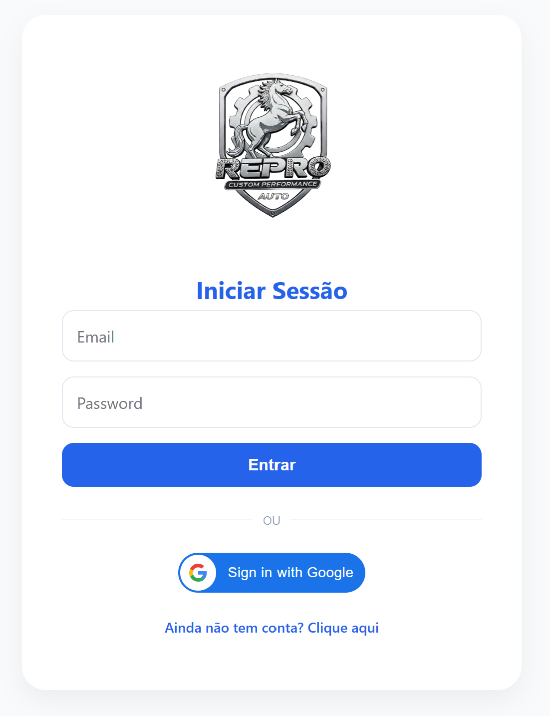
Login/Registo

Página dos Clientes
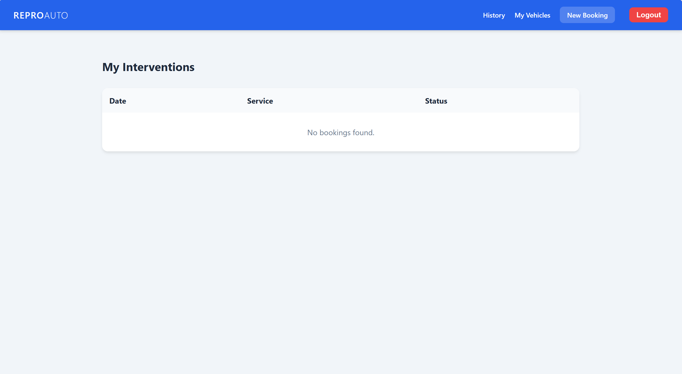

Criar um Booking
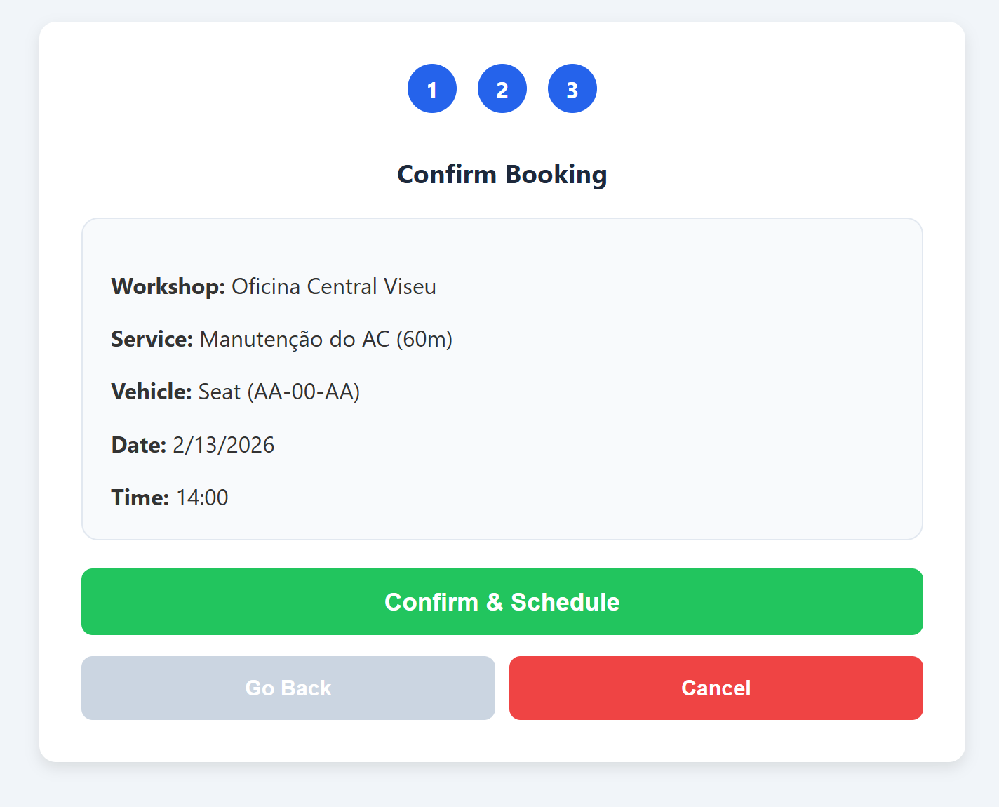

Dashboard do Admin
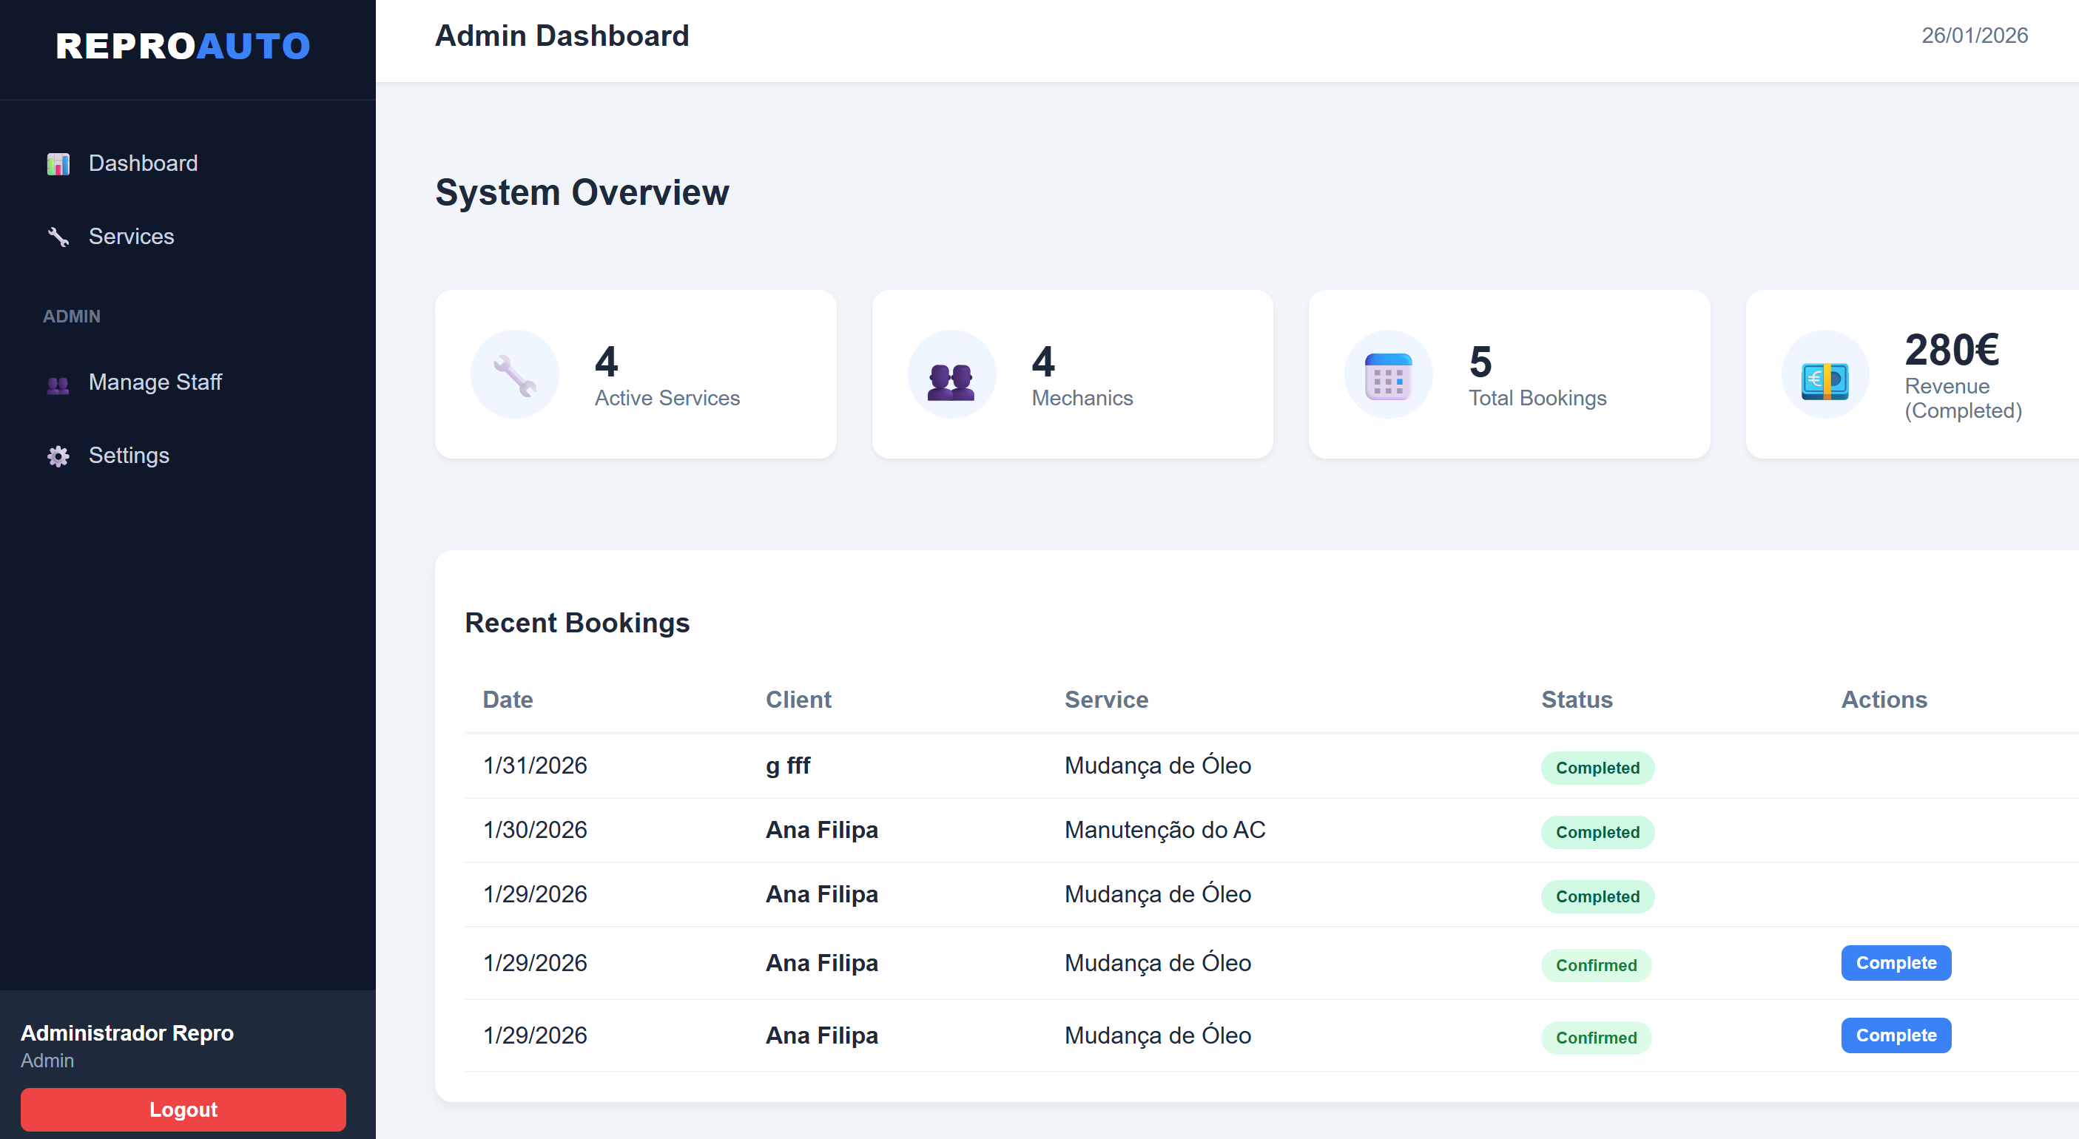

Novo Serviço (Admin)
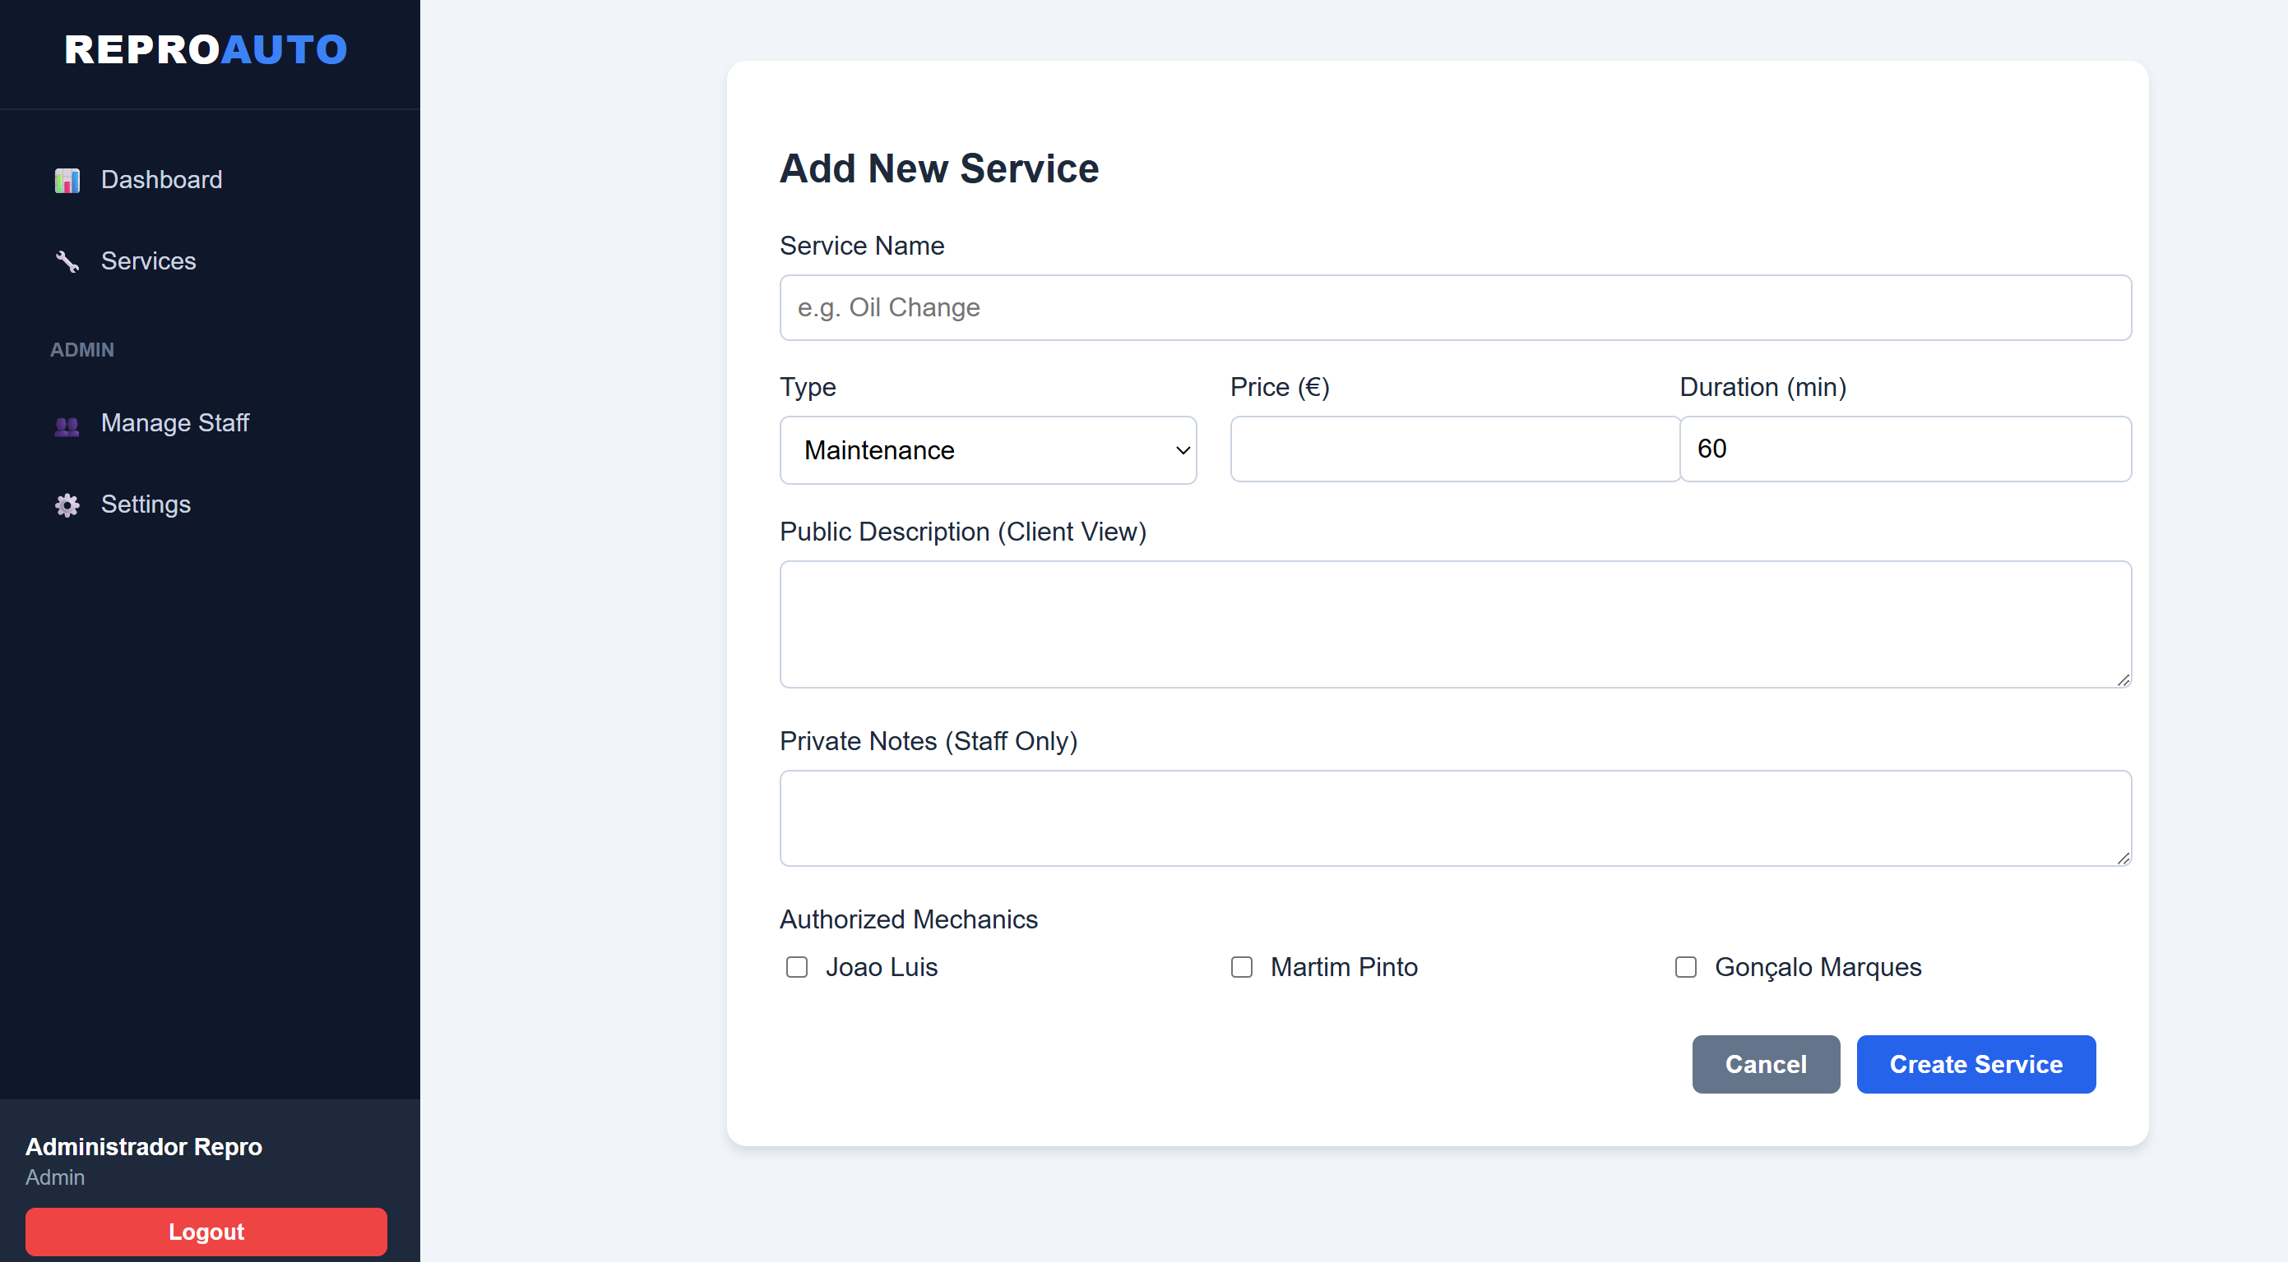

Adicionar um Staff
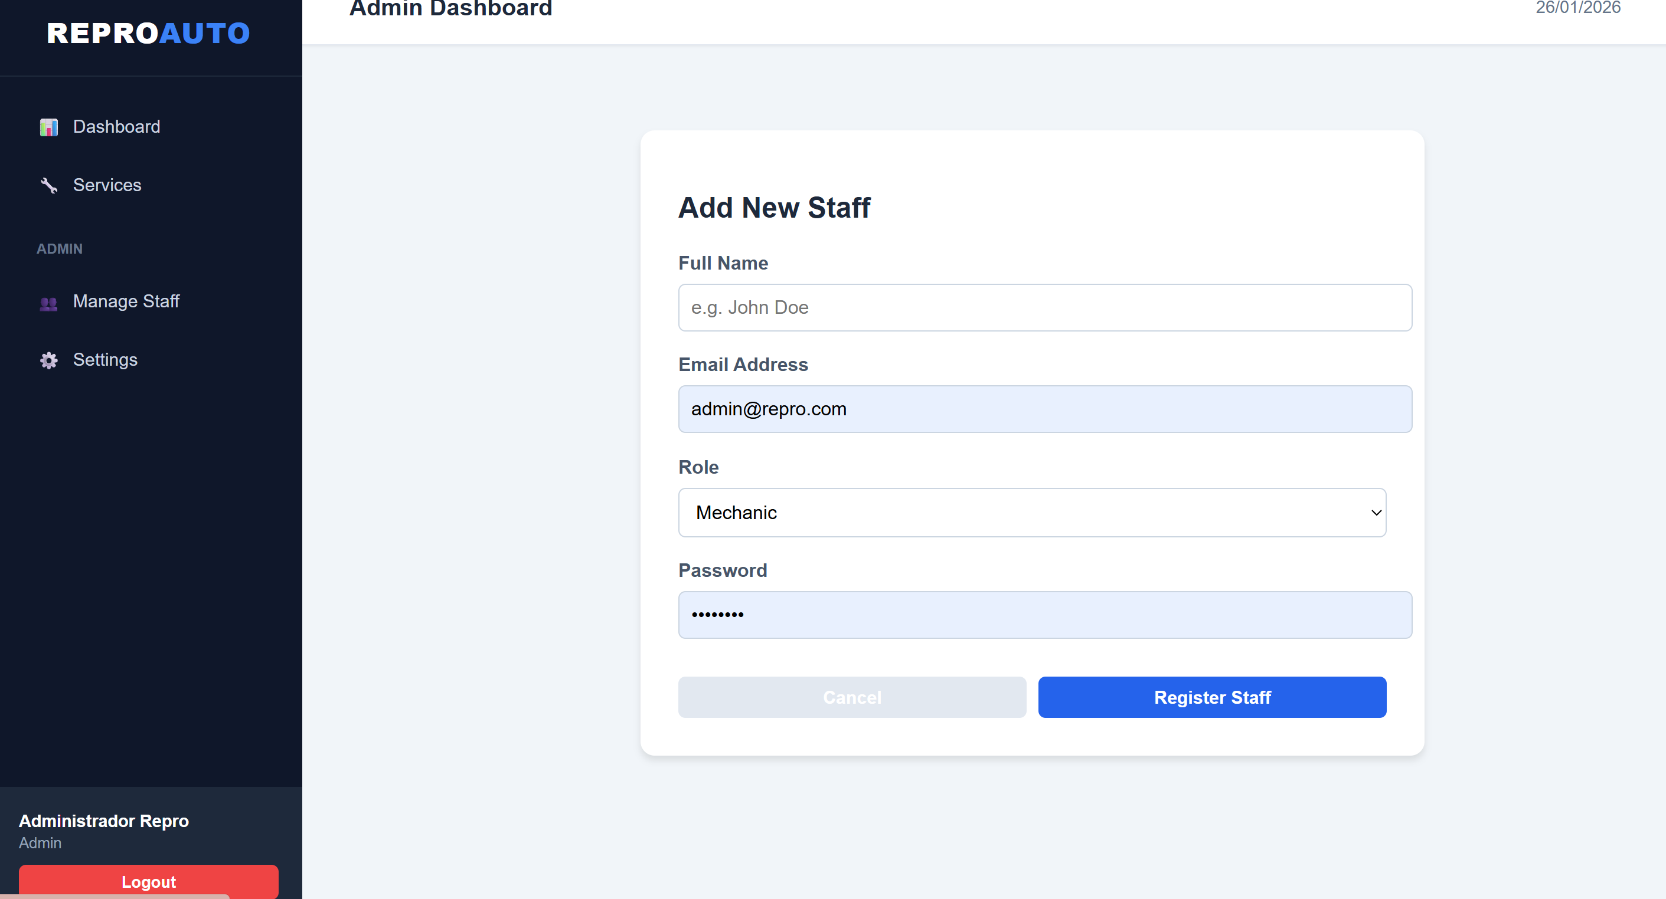

Configurações (Oficina)
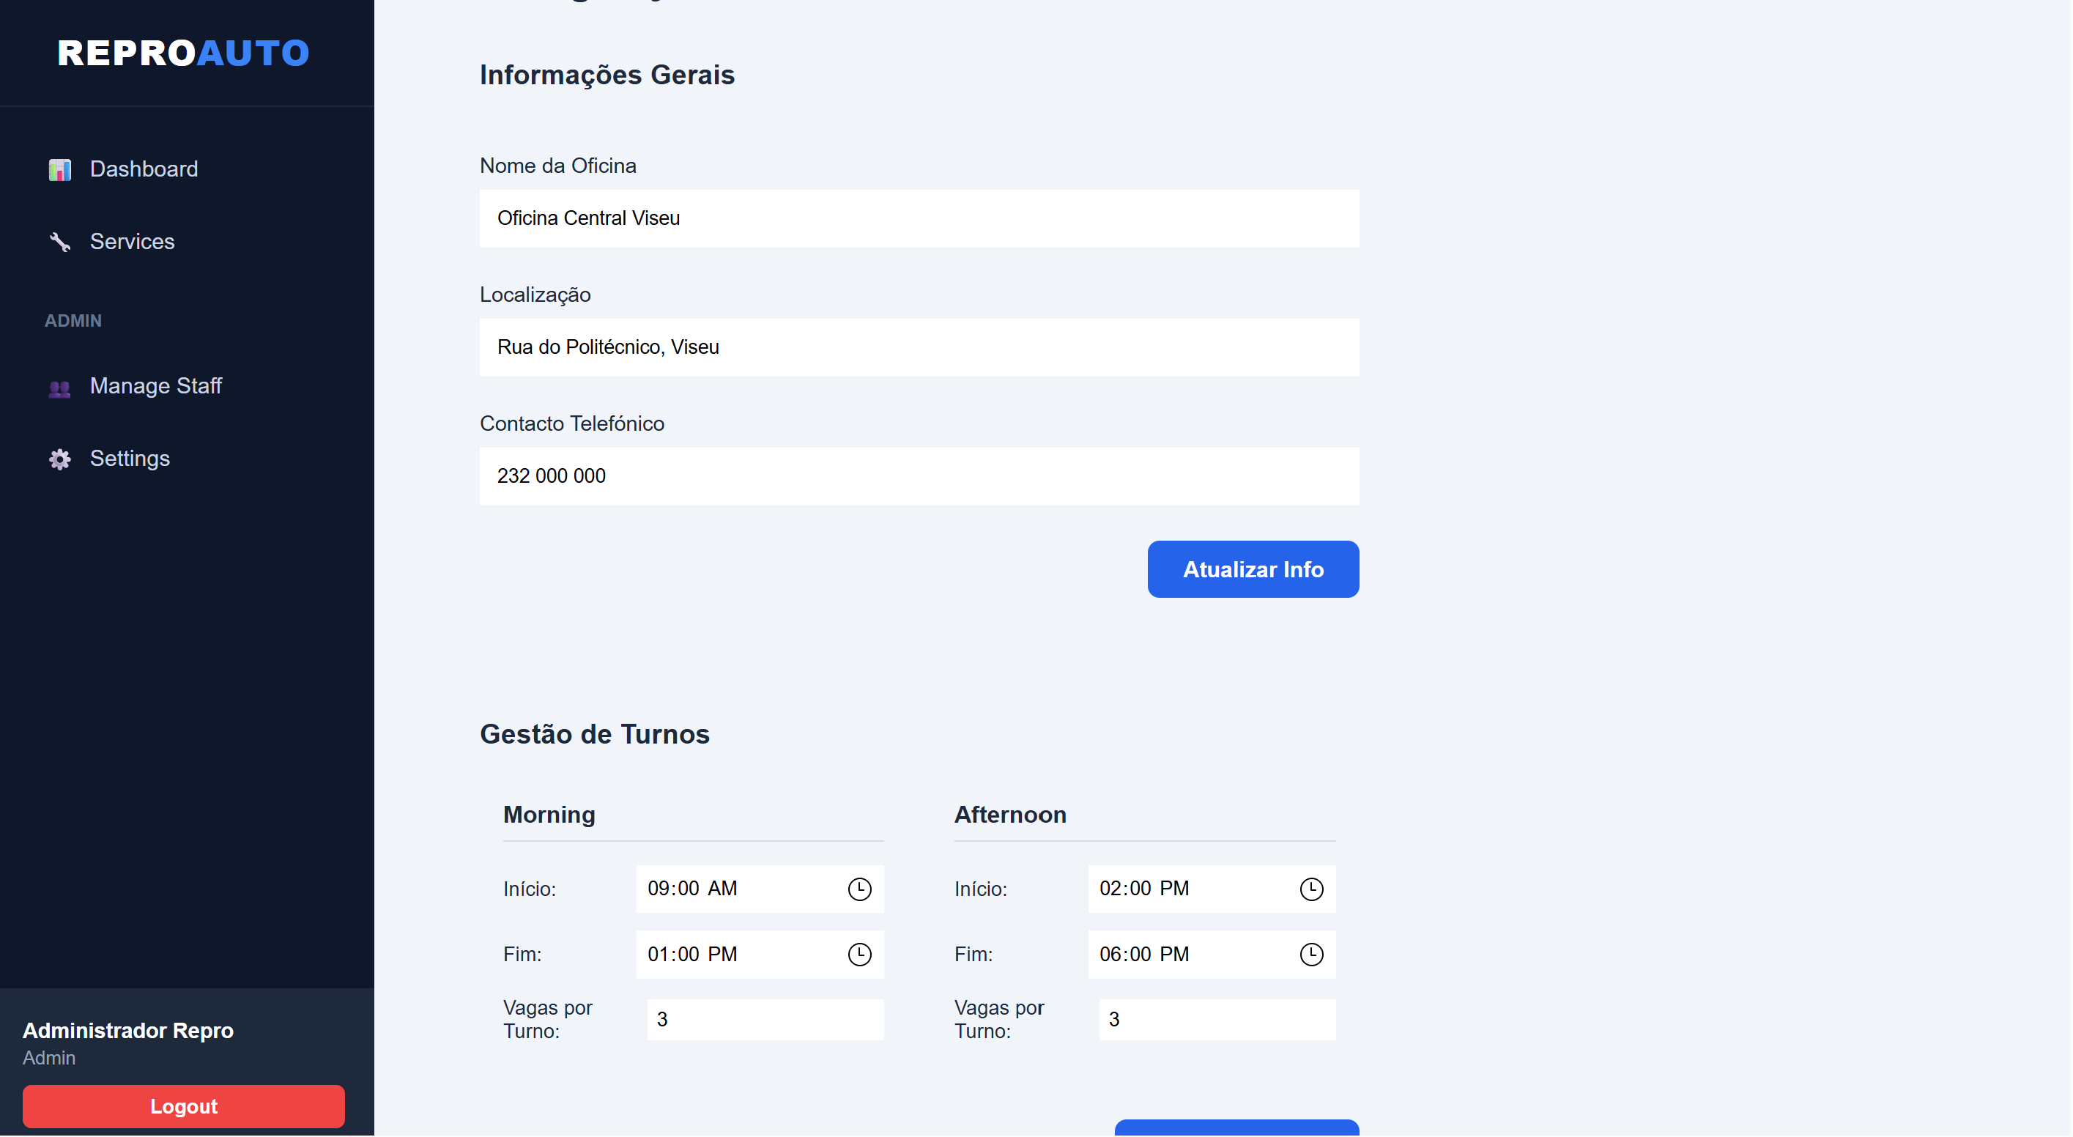

Staff Existentes (Admin)
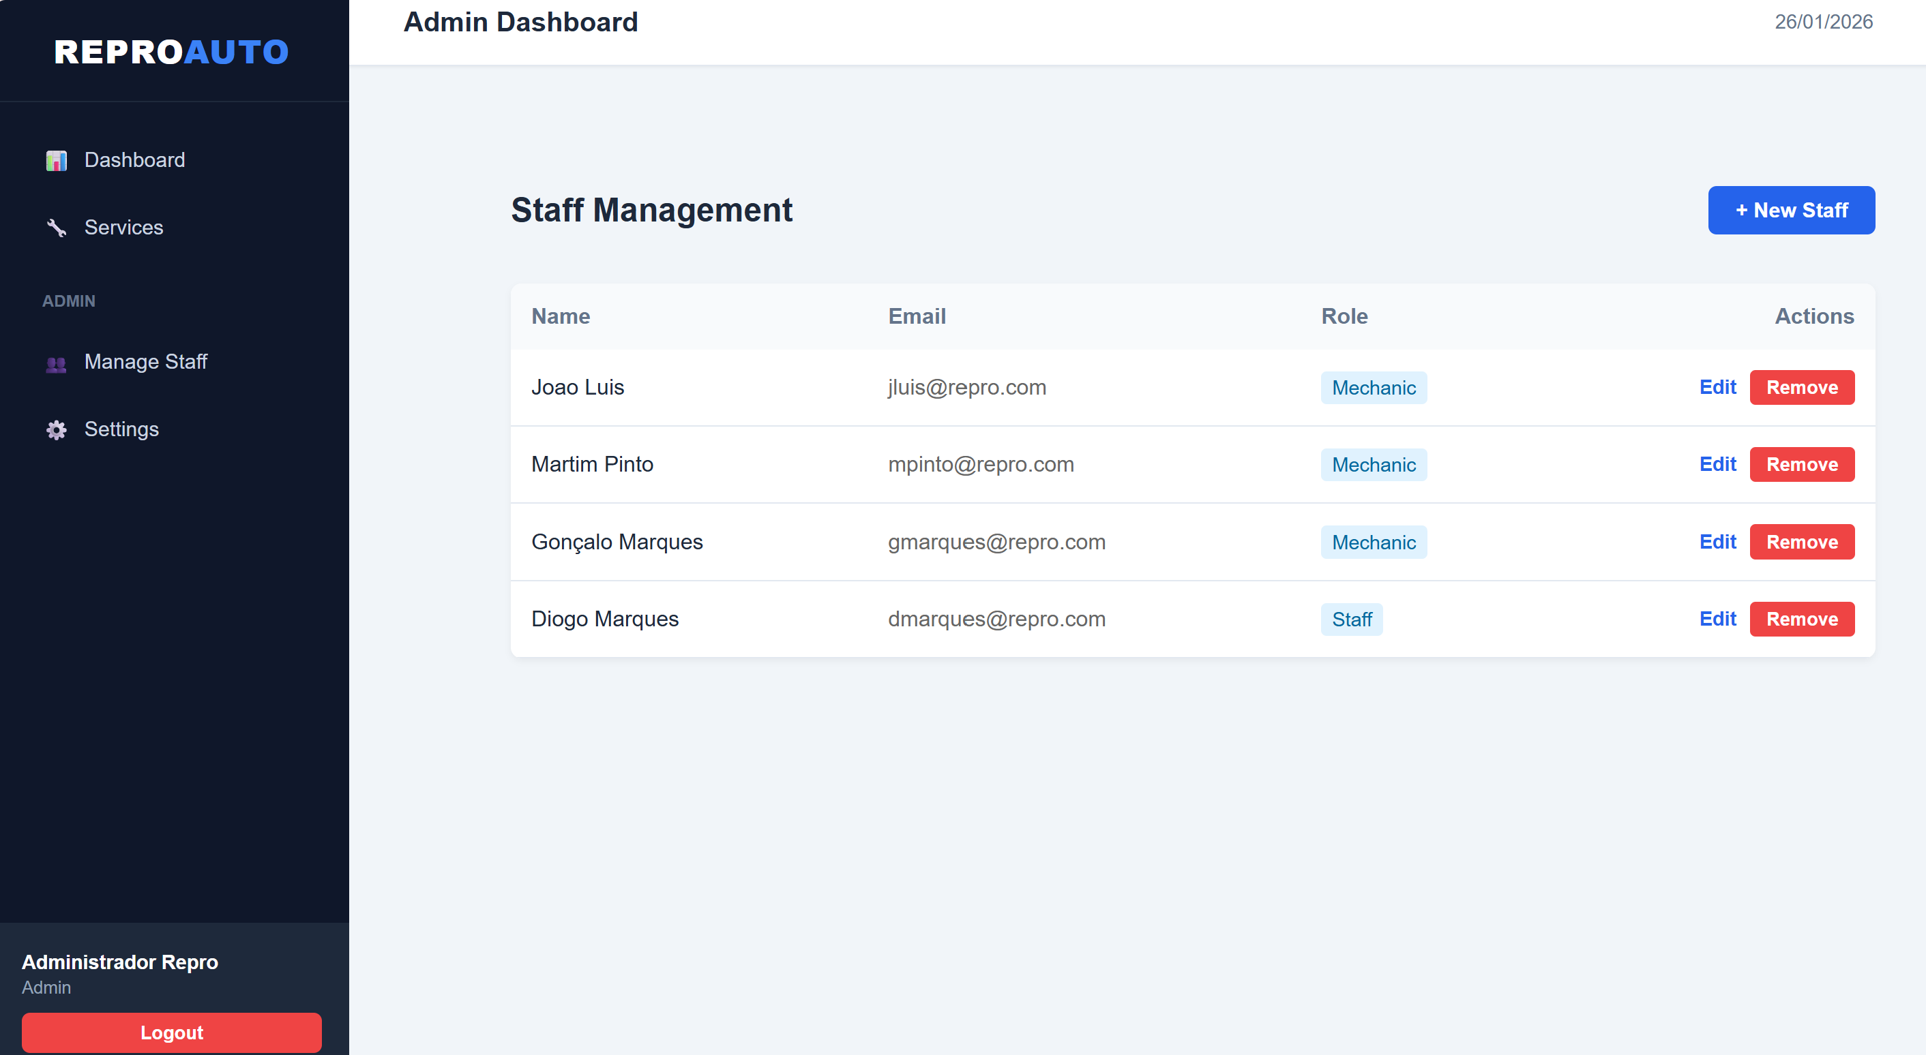

Conclusão

O desenvolvimento desta plataforma dedicada à gestão de oficinas automóveis configura-se como uma resposta robusta e oportuna aos desafios prementes da transformação digital no setor do pós-venda automóvel. A escolha estratégica da stack MERN (MongoDB, Express, React e Node.js) revelou-se fundamental para alicerçar uma solução que não se limita à funcionalidade imediata, mas que garante também a escalabilidade necessária para acompanhar o crescimento do negócio. Do ponto de vista da usabilidade, a interface foi concebida para proporcionar uma experiência de utilização coesa e intuitiva, eliminando barreiras tecnológicas tanto para o cliente final como para os responsáveis administrativos das oficinas.
A nível técnico, a arquitetura de backend, estruturada segundo o padrão MVC (Model-View-Controller), aliada a um protocolo de autenticação rigoroso e a um motor de agendamento inteligente, atesta um domínio avançado e crítico das competências transversais transmitidas nas diversas unidades curriculares do curso. Mais do que uma mera execução de código, o projeto demonstra uma capacidade de engenharia de software aplicada a problemas reais.
O sistema cumpre, com distinção, todos os objetivos delineados no planeamento inicial. A sua capacidade de centralizar fluxos de trabalho complexos — que abrangem desde o controlo rigoroso do inventário de serviços até à monitorização em tempo real das intervenções mecânicas — traduz-se num ganho imediato de produtividade. Além disso, a arquitetura modular introduzida dota o sistema de uma grande longevidade, facilitando a integração futura de novos módulos de pagamento eletrónico ou ferramentas de diagnóstico remoto. Em conclusão, a solução aqui apresentada afirma-se como um ativo de elevada relevância no mercado atual, otimizando a comunicação entre todos os intervenientes e consolidando a aprendizagem teórica numa ferramenta prática, eficiente e pronta a ser implementada em contexto empresarial.

